PRACTICA ENT. DE DESARROLLO TEMA 5.1- 1º DAW

Apellidos: Pino Carrero
Nombre: Juan José
Nº PC: 17
Fecha: 29/04/2016

Problema 1 – Repositorio local (6 ptos)
Después de leer y estudiar la documentación del tema deberéis realizar los siguientes ejercicios que entregaréis explicados en un documento según las instrucciones de entrega que se indican al final.
Se desea que simuléis la utilización de un sistemas de control de versiones en un proyecto real. El proyecto lo seleccionaréis vosotros, puede ser la práctica de programación, de lenguaje de marcas, o otro tipo de proyecto en el que estéis trabajando.
Utilizaremos Git para llevar el control del proyecto y deberéis elaborar en un documento una memoria en la que describiréis los pasos que habéis realizado.
Vuestro proyecto debe contener como mínimo las siguientes operaciones:
- Debe contener al menos 5 revisiones (5 commits).
- Debe contener la inclusión de ficheros adicionales a partir de la revisión 2.
- El proyecto debe ignorar determinado tipo de ficheros, o carpetas. A vuestra elección dependiendo del tipo de proyecto.
- Se desea conocer las diferencias o cambios realizados entre dos versiones. Explicad el procedimiento para realizarlo.
- Debido a que nuestro proyecto tiene errores deseamos recuperar un archivo, archivos o carpeta de una versión anterior. Explicad el procedimiento para realizarlo.
- Simula otro tipo de operaciones que podemos realizar como crear ramas, fusionar ramas, cambiar de una rama a otra, etc.
En el trabajo tendréis que utilizar en alguna operación el modo comando para demostrar que conocéis sus funcionamiento.
Se valorará la complejidad del proyecto realizado así como el uso de los diferentes recursos disponibles en el software de control de versiones.

Problema 2 – Repositorio remoto (4 ptos)
Utilizando GitHub realizaremos los siguiente:
Clona el repositorio https://github.com/sadoza/entdes2013 en tu equipo y realiza las siguientes operaciones:
- Muestras las revisiones que se han realizado del mismo.
- Realiza modificaciones en el proyecto y añade una nueva revisión.
- Muestra de nuevo las revisiones que contiene ahora el proyecto.
- Crea un repositorio en GitHub
- Sube mediante la operación “Push” las revisiones realizadas a tu repositorio creado. Deberás incluir la dirección URL donde está ubicado tu repositorio como enlace para comprobar que has realizado la operación.

[Opcional] Problema 3 – Trabajando con más de un usuario en el repositorio (2 ptos)

Comparte e intenta hacer revisiones por diferentes usuarios al repositorio creado anteriormente.
Explica las operaciones que has realizado.

Repositorio local

Empezaremos realizando un sistema de control de versiones de una practica de la asignatura de Lenguaje de marcas, que se trata de un archivo xml:
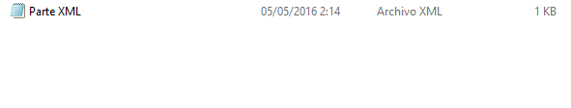

Ahora lo añadimos y realizamos un primer commit:
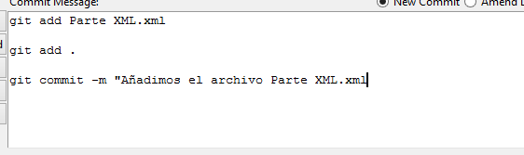
Ahora mostramos el resultado mediante la consola de comandos:

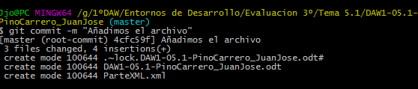
Ahora para realizar nuestro segundo commit previamente, añadimos un archivo nuevo en este caso ParteDTD:
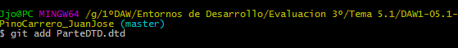
Vemos ahora como el archivo ha sido añadido y esta preparado en git para que se utilice un commit en el:
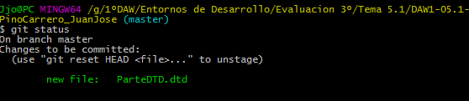
Ahora realizamos un segundo commit para dejar constancia de que se ha añadido el nuevo archivo:
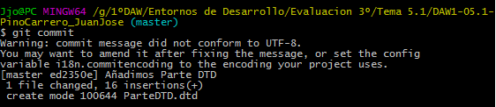
A su vez vemos en el registro del gitk, los dos commits creados:
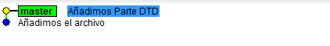

Aprovechamos también, para ignorar el archivo .odt que se encuentra, en la misma carpeta que los otros dos archivos y que fue incluido en el primer commit:

Para ello creamos el archivo .gitignore y con nuestro editor escribimos en el:
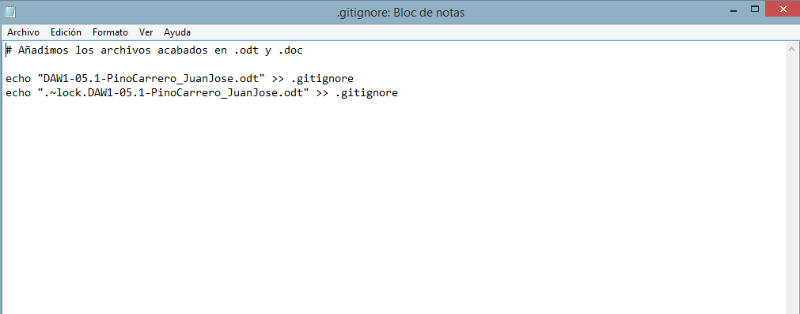
Ahora si ejecutamos un tercer commit veremos como este se ha añadido, pero no aparecen los demás archivos:
